Что такое конденсатор и как он работает?

Если вы рассмотрите печатную плату даже самого простого электронного устройства, то обязательно увидите конденсатор, а чаще всего встретите множество этих элементов. Присутствие этих изделий на различных электронных схемах объясняется свойствами данных радиоэлементов, широким диапазоном функций, которые они выполняют.
В настоящее время промышленность поставляет на рынок конденсаторную продукцию различных видов (рис. 1). Параметры изделий варьируются в широких пределах, что позволяет легко подобрать радиодеталь для конкретной цели.
Рис. 1. Распространённые типы конденсаторов.

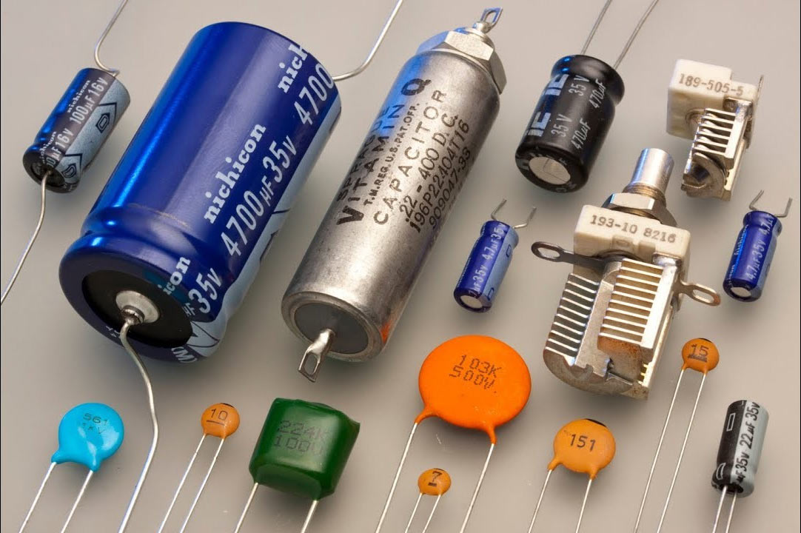
Рассмотрим более подробно конструкции и основные параметры этих вездесущих радиоэлементов.

Что такое конденсатор
В классическом понимании конденсатором является радиоэлектронное устройство, предназначенное для накопления энергии электрического поля, обладающее способностью накапливать в себе электрический заряд, с последующей передачей накопленной энергии другим элементам электрической цепи. Устройства очень часто используют в различных электрических схемах.
Конденсаторы способны очень быстро накапливать заряд и так же быстро отдавать всю накопленную энергию. Для их работы характерна цикличность данного процесса. Величина накапливаемого электричества и периоды циклов заряда-разряда определяется характеристиками изделий, которые в свою очередь зависят от типа модели. Параметры этих величин можно определить по маркировке изделий.

Конструкция и принцип работы
Простейшим конденсатором являются две металлические пластины, разделённые диэлектриком. Выступать в качестве диэлектрика может воздушное пространство между пластинами. Модель такого устройства изображена на рис. 2.
Рис. 2. Модель простейшего конденсаторного устройства
Если на конструкцию подать постоянное напряжение, то образуется кратковременная замкнутая электрическая цепь. На каждой металлической пластине сконцентрируются заряды, полярность которых будет соответствоать полярности приложенного тока. По мере накопления зарядов ток будет ослабевать, и в определенный момент цепь разорвётся. В нашем случае это произойдёт молниеносно.
При подключении нагрузки накопленная энергия устремится через нагрузочный элемент в обратном направлении. Произойдёт кратковременный всплеск электрического тока в образованной цепи. Количество накапливаемых зарядов (ёмкость, C) прямо зависит от размеров пластин.
Конструкции современных конденсаторов отличаются от рассматриваемой нами модели. С целью увеличения ёмкости вместо пластин используют обкладки из алюминиевой, ниобиевой либо танталовой фольги, разделённой диэлектриками. Эти слоеные ленты туго сворачивают в цилиндр и помещают в цилиндрический корпус.
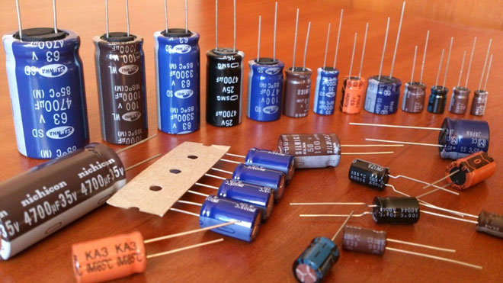
Существуют также плоские конденсаторы, конструктивно состоящие из множества тонких обкладок, спрессованных между слоями диэлектрика в форме параллелепипеда. Такие модели можно представить себе в виде стопки пластин, образующих множество пар обкладок, соединённых параллельно.
В качестве диэлектриков применяют:
- бумагу;
- полипропилен;
- тефлон;
- стекло;
- полистирол;
- органические синтетические плёнки;
- эмаль;
- титанит бария;
- керамику и различные оксидные материалы.
Отдельную группу составляют изделия, у которых одна обкладка выполнена из металла, а в качестве второй выступает электролит. Это класс электролитических конденсаторов. Они отличаются от других типов изделий большой удельной ёмкостью. Похожими свойствами обладают оксидно-полупроводниковые модели. Второй анод у них – это слой полупроводника, нанесённый на изолирующий оксидный слой.

Электролитические модели, а также большинство оксидно-полупроводниковых конденсаторов имеют униполярную проводимость. Их эксплуатация допустима лишь при наличии положительного потенциала на аноде и при номинальных напряжениях. Поэтому следует строго соблюдать полярность подключения упомянутых радиоэлектронных элементов.
На корпусе такого прибора обязательно указывается полярность (светлая полоска со значками «–», см. рис. 4) или значок «+» со стороны положительного электрода на корпусах старых отечественных конденсаторов.
У новых конденсаторах ножка плюс длиннее, чем у минуса.
Рисунок 4. Обозначение полярности выводов

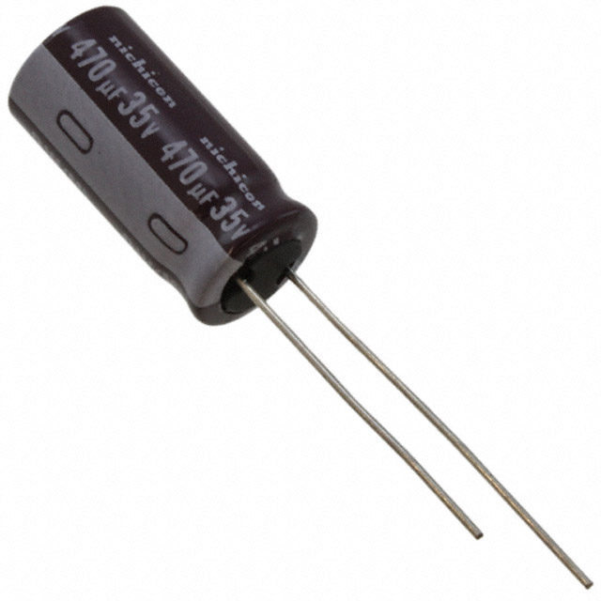
Срок службы электролитического конденсатора ограничен. Эти приборы очень чувствительны к высоким напряжениям. Поэтому при выборе радиоэлемента старайтесь, чтобы его рабочее напряжение было значительно выше номинального.

Свойства
Из описания понятно, что для постоянного тока конденсатор является непреодолимым барьером, за исключением случаев пробоя диэлектрика. В таких электрических цепях радиоэлемент используется для накопления и сохранения электричества на его электродах. Изменение напряжения происходит лишь в случаях изменений параметров тока в цепи.

Основные параметры и характеристики
Ёмкость.
Реальная емкость отдельных элементов обычно невелика, но можно получить конструкцию ёмкостью в несколько фарад, если параллельно соединить огромное число обкладок. В этом случае реальная ёмкость равняется сумме всех ёмкостей обкладок.
Максимальные емкости некоторых конденсаторов могут достигать нескольких фарад.
Номинальное напряжение.
Одной из важных электрических характеристик является номинальное напряжение – значение максимальных напряжений, при которых конденсатор может работать без потери значений других его параметров. При превышении критической величины равной напряжению пробоя происходит разрушение диэлектрика. Поэтому номинальное напряжение подбирают заведомо большее любых возможных максимальных амплитуд синусоидального тока в цепи конденсатора.

